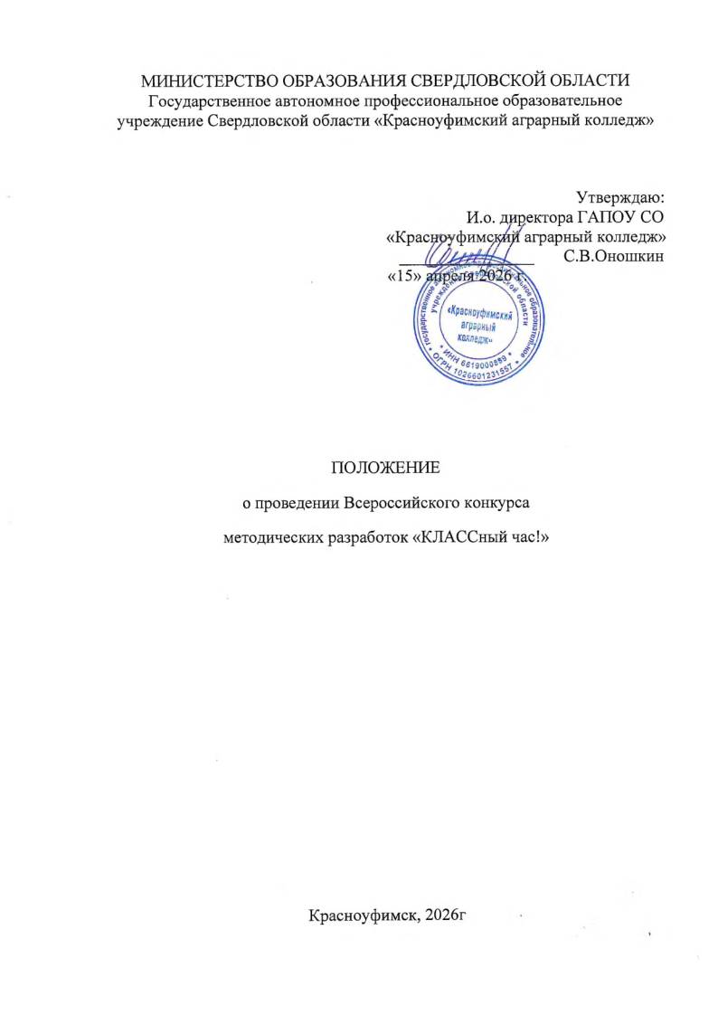

1. Общие положения

1.1. Настоящее Положение определяет порядок организации и проведения Всероссийского конкурса современных методических разработок классных часов, урочных и внеурочных занятий для СПО «КЛАССный час» (далее – Конкурс).

1.2. Положение разработано в соответствии с планом-графиком Совета директоров учреждений СПО СО на 2025–2026 учебный год.

1.3. Информация о Конкурсе размещается на официальном сайте ГАПОУ СО «Красноуфимский аграрный колледж» https://agrokolledg.uralschool.ru/?section_id=7584

1.4.Организатор Конкурса: Государственное автономное профессиональное образовательное учреждение Свердловской области «Красноуфимский аграрный колледж» (далее Колледж)
1.5. Участники Конкурса: преподаватели, педагоги-психологи, классные руководители, педагоги-организаторы, социальные педагоги, советники директора по воспитанию, библиотекари профессиональных образовательных организаций. Работы могут быть представлены как отдельным автором, так и авторскими коллективами, содержание которых соответствует требованиям Федерального закона «Об образовании в Российской Федерации» от 29 декабря 2012г. №273-ФЗ, федеральных государственных образовательных стандартов.

2. Цели и задачи Конкурса
Цель: выявление и распространение лучших методических практик в системе СПО, повышение качества методического обеспечения образовательного процесса.
Задачи:
- стимулирование инновационной деятельности педагогических работников
- создание банка эффективных методических разработок
- развитие профессионального мастерства педагогов
- обмен опытом между образовательными организациями
- внедрение современных образовательных технологий
- реализации творческого потенциала педагогов

3. Организационный комитет
3.1. Для организации, проведения, а также информационно-технического обеспечения Конкурса создаётся организационный комитет Конкурса (далее - Оргкомитет).
3.2. Оргкомитет Конкурса: разрабатывает положение о Конкурсе; критерии оценивания конкурсных работ; определяет требования к оформлению конкурсных работ; определяет порядок, форму, место и дату подведения итогов Конкурса; формирует состав экспертной комиссии; принимает решение о размещении методического материала в сборник «Лучшие практики проведения учебных занятий, классных часов и внеурочных занятий в учреждениях СПО». Работы не соответствующие требованиям в сборник размещаться не будут.
3.3. Решение Оргкомитета принимается большинством голосов, оформляется протоколом и утверждается председателем Оргкомитета.

4. Номинации Конкурса
4.1. Основные номинации:
- Методическая разработка учебного занятия
- Методическая разработка внеурочного мероприятия
- Методическая разработка классного часа
4.2. Экспертная комиссия вправе выделить в рамках номинации несколько направлений в соответствии с тематикой и содержанием конкурсной работы.

5. Сроки проведения конкурса
Этап I
5.1. Конкурс проводится в период с 20 мая по 20 июня 2026 года.
5.2. Прием заявок и работ осуществляется до 20 июня 2026 года.
Этап II
5.3. Формирование сборника «Лучшие практики проведения учебных занятий, классных часов, внеурочных занятий» проводится с 1 сентября по 14 сентября 2026 года.
Оргкомитет оставляет за собой право не включать в сборник материалы, не соответствующие требованиям Положения: выполнены с нарушением заявленных требований к оформлению, носят реферативный характер, содержание не соответствует, заявленной тематике. Статьи для сборника организаторами конференции не редактируются.
5.4.Конкурсные работы, представленные позднее установленных сроков и оформленные с нарушением требований настоящего Положения приниматься не будут.
5.5. Вся информация о Конкурсе публикуется на официальном сайте организатора Конкурса в разделе преподавателям https://agrokolledg.uralschool.ru/?section_id=7583

6. Порядок проведения конкурса
6.1. Для участия в Конкурсе участник самостоятельно проходит электронную регистрацию по ссылке https://forms.yandex.ru/u/6a0a978cd046886065b6e7fb и прикрепляет методическую разработку, презентационные материалы или видеоматериалы (при наличии).
6.2. Электронная регистрация и приём конкурсных материалов осуществляется до 20 июня 2026 года. Направляя заявку в электронном виде, участник даёт согласие на обработку своих персональных данных и размещение информации на официальных страницах образовательной организации.
6.3. В комплект конкурсной документации, необходимой для участия в Конкурсе, входит: заявка, методический материал в электронном виде в формате doc., электронная презентация к занятию (при наличии) и презентационные материалы конкурсной работы о проведении, позволяющие наглядно оценить ее содержание, практическую значимость в форматах PPT, PPTX, PDF. При электронной регистрации необходимо выбрать номинацию конкурса, указанную в заявке.
6.4. Работы должны быть: апробированы на практике, соответствовать ФГОС СПО, выполнены в соответствии с требованиями Положения.

7. Требования к оформлению конкурсной документации
7.1 Технические требования к оформлению конкурсной работы:
- формат А4, шрифт Times New Roman, кегль 14
- межстрочный интервал: одинарный
- поля: левое – 2 см, остальные – 1 см
- абзацный отступ: 1,25 см
- не допускается автоматический перенос слов
-выравнивание по ширине
- таблицы, схемы, диаграммы: подписываются и нумеруются
- презентационные материалы: формат: PowerPoint (pptx) или PDF, количество слайдов: не более 16, обязательные элементы титульного слайда: название работы, ФИО автора, организация
7.2.Требования к поэтапному оформлению конкурсных работ размещены в приложениях: - оформлению классного часа (Приложение 1)
- оформление внеурочного занятия (Приложение 1)
- оформление урочного занятия (Приложение 2)
7.3. Показатели и шкала оценки конкурсной работы представлены в приложении 3.
7.4. Название прикреплённого файла с методической разработкой, презентационными материалами должно содержать фамилию, инициалы конкурсанта, краткое название образовательной организации. Пример: Иванов И.И, ГАПОУ СО КАК

8.Экспертный совет Конкурса
8.1. Для проведения экспертной оценки представленных методических разработок создаётся Экспертный совет Конкурса (далее – Экспертный совет)
8.2. Экспертный совет состоит из председателя, заместителя председателя, членов Экспертного совета. Экспертный совет формируется из нечетного количества членов с равными правами. В состав Экспертного совета входят педагогические работники ГАПОУ СО «Красноуфимский аграрный колледж» и других организаций, библиотек, учреждений дополнительного образования.
8.3. Решение Экспертного совета оформляется протоколом и подписывается председателем.

9.Подведение итогов и награждение участников Конкурса
9.1. Победителей и призеров Конкурса в каждой номинации Конкурса определяет Оргкомитет на основании рейтинга конкурсных работ.
9.2. Участнику, занявшему 1 место в одной из номинаций Конкурса, присваивается звание Победителя Всероссийского конкурса. Участникам, занявшим 2 и 3 место в одной из номинаций Конкурса – звание Призеров Конкурса соответственно. Всем победителям и призерам вручаются соответствующие дипломы в электронном виде.
9.3. Все участники Конкурса получают сертификат участника Конкурса.
9.4. Дипломы Победителей, Призеров Конкурса и сертификаты участников конкурса в течение 10 дней после подведения итогов Конкурса будут размещены на сайте организатора в разделе «Преподавателям» https://agrokolledg.uralschool.ru/?section_id=7583
9.5. Методические разработки участников будут размещены в электронном сборнике «Лучшие практики проведения урочных занятий, классных часов и внеурочных занятий в учреждениях СПО». Электронный сборник будет размещён на сайте Организатора https://agrokolledg.uralschool.ru/?section_id=7583
9.6. Конкурсанты, чьи работы будут размещены в сборнике, получат сертификаты за публикацию. Наградные документы будет размещены на сайте колледжа.

10. Координаты организаторов
ГАПОУ СО «Красноуфимский аграрный колледж»
Адрес:623300, Свердловская область, г. Красноуфимск, ул. Пролетарская, 62
Огородова Оксана Геннадьевна, тел. 8-912-277-41-35
Мишина Ирина Владимировна, тел. 8-902-256-88-30
Посохина Гульшат Фаиловна, тел. 8-901-453-87-21
Михайлова Инга Валерьевна, тел. 8-902-272-05-31
Устинова Светлана Викторовна, тел. 8-902-502-42-05

По вопросам организации и проведения конкурса информацию можно уточнить у организаторов по телефонам в рабочее время (понедельник – пятница с 6:00 до 14:00 –время московское)

ПРИЛОЖЕНИЕ 1

Классный час «Тема»
Внеурочное занятие «Тема»

Иванов Иван Иванович, преподаватель истории

ГАПОУ СО «Красноуфимский аграрный колледж»

Актуальность темы: краткое обоснование выбора темы (1–2 абзаца).
Целевая аудитория
Цели и задачи:
образовательная цель (что студенты узнают)
воспитательная цель (какие качества будут формироваться)
развивающая цель (какие навыки будут развиваться)
конкретные задачи (3–5 пунктов)
Планируемые результаты:
знания, которые получат студенты
умения, которые сформируются
личностные качества, которые будут развиваться
Форма проведения (беседа, дискуссия, квест, деловая игра и т. д.).
Методы и приёмы (интерактивные методы, работа в группах, мозговой штурм, беседа и т. п.).
Материально-техническое обеспечение:
оборудование (проектор, компьютер и т. д.);
раздаточные материалы;
мультимедийные средства.
Междисциплинарные связи (если есть связь с учебными дисциплинами).

Ход классного часа, внеурочного занятия

№ п\п | Этапы занятия | Время
 | Организационный момент (приветствие, постановка темы и целей  -  - | 3–5 мин
 | Вводная часть (актуализация знаний, мотивация)  -  - | 5–10 мин
 | Основная часть (содержание деятельности, интерактивные элементы)  -  -  - | 20–30 мин
 | Заключительная часть (подведение итогов, рефлексия)  -  - | 5–10 мин

Список использованных источников (литературы, интернет-ресурсов, методических пособий) оформляется по ГОСТу (алфавитный порядок)
Приложения (при необходимости):
анкеты, тесты, сценарии, презентации, памятки. фото/видеоматериалы и др.

ПРИЛОЖЕНИЕ 2
Примечание. Конспект урока должен чётко отражать цели, задачи, этапы и методы работы — с учётом требований ФГОС СПО и специфики среднего профессионального образования (практико-ориентированность, формирование общих и профессиональных компетенций).

Урок «Тема»

Иванов Иван Иванович, преподаватель истории

ГАПОУ СО «Красноуфимский аграрный колледж»

Наименование дисциплины, предмета (история, ПОПД и др)
Тема урока
Тип урока
Определяется целями и задачами:
-урок изучения нового материала
- урок закрепления знаний и умений
- урок повторения
- урок обобщения и систематизации
- комбинированный урок
- урок контроля знаний
- урок коррекции знаний и др
Вид урока
Согласуется с типом: лекция, семинар, лабораторная работа, практикум, деловая игра, экскурсия, дискуссия и т. д.
Цель урока
Конкретный, диагностируемый результат, который должен быть достигнут к концу занятия. Формулируется через действия обучающихся (например: «Способствовать формированию умения…» и др)
Задачи урока:
- образовательная — что конкретно узнают/научатся делать студенты
- развивающая — какие мыслительные операции, умения и способности развиваются
- воспитательная — какие личностные качества и профессиональные ценности формируются.
Планируемые результаты (в терминах компетенций):
- общие компетенции (ОК);
- профессиональные компетенции (ПК);
- знания, умения, практический опыт.
Методы обучения
Перечисляются с учётом типа и вида урока: объяснительно-иллюстративный, проблемный, частично-поисковый, исследовательский, кейс-метод, деловые игры, беседа, самостоятельная работа и т. п.
Материально-техническое и учебно-методическое обеспечение
- оборудование, инструменты, приборы
- раздаточный материал, дидактические карточки, кейсы
- учебники, пособия, нормативные документы
- ИКТ (презентации, видео, онлайн-ресурсы)

Ход урока (основные этапы)
Может быть оформлен в виде таблицы (примерное оформление хода урока):

Этапы урока | Деятельность преподавателя | Деятельность обучающегося | Примечание
1. Организационный этап  2–3 мин | Приветствие, проверка  готовности группы,  фиксация отсутствующих | Подготовка к занятию, самоорганизация
2. Мотивация учебной деятельности, актуализация знаний  5–7 мин | Постановка проблемного вопроса,  демонстрация практического случая, связь с будущей профессией | Вспоминают ранее изученное, отвечают на вопросы, формулируют затруднения
3. Постановка цели и задач урока  3–5 мин | Совместное целеполагание (или  предъявление цели) | Осознают цель, принимают задачи
4. Изучение нового материала / выполнение заданий  20–30 мин | Объяснение, демонстрация,  инструктаж, консультирование | Воспринимают информацию,выполняют задания, обсуждают, анализируют
5. Первичное закрепление / практическая работа  15–25 мин | Направляет, корректирует, организует взаимопроверку | Применяют знания на практике, решают типовые и вариативные задачи
6. Контроль и самоконтроль  5–10 мин | Организует самопроверку по  эталону, взаимооценку, краткий опрос | Проверяют себя и товарищей, фиксируют ошибки
7. Рефлексия учебной деятельности  3–5 мин | Задаёт вопросы на осмысление: «Что узнали?», «Что было  трудно?», «Где пригодится?» | Анализируют свою работу, оценивают достижения
8. Информация о домашнем задании, инструктаж  2–3 мин | Разъясняет задание, критерии выполнения, сроки | Записывают задание, уточняют непонятное

Критерии оценки результатов
Кратко описываются показатели успешности выполнения заданий (например: точность расчётов, соблюдение технологии, аргументированность ответа, самостоятельность).
Список литературы и источников
Нумерованный перечень: учебники, статьи, интернет-ресурсы, нормативные акты, используемые на уроке.

ПРИЛОЖЕНИЕ 3

Показатели и шкала оценки конкурсной работы

Критерии | Баллы (0-3)
Актуальность, значимость и новизна методической разработки
Методическая ценность: практическая значимость, возможность тиражирования
Содержание: соответствие содержания конкурсной работы ее задачам, применяемым в работе с обучающимися, формам, методам и технологиям
Целеполагание: четкость формулировки целей и задач, их достижимость
Качество представления: грамотность и культура оформления конкурсной работы.
Технологичность: использование современных технологий и программных средств, обеспечивающих качественное представление материала
Структура и логика: последовательность изложения, наличие всех необходимых компонентов
Результативность: наличие критериев оценки результатов, измеримость показателей

Баллы за критерии оценивания конкурсных работ
Наиболее полно соответствует данному критерию – 3 балла.
Достаточно полно соответствует данному критерию – 2 балла.
Частично соответствует данному критерию – 1 балл.
Не соответствует данному критерию – 0 баллов.

